N° du document
Cahier des Charges
Maintenance ligne clients
FTTH GVA

Suivi des modifications

Version  Version | Date  Date | Rédacteur  Writter | Vérificateur  Auditor | Partie modifiée  (Chap. et page)  Modified part | Description des modifications  Modification description
V1.0 | 21/11/2022 | VBOUCARD | BDELAGE | N/A | Création
vx.x
vx.x

Table des matières / Table of content
Table des matières / Table of content 2
1. PREAMBULE : 4
1.1. Présentation générale du réseau FTTH de GVA 5
1.2. Typologie et type d’architecture GVA 5
1.3. Cadre général de la prestation 6
1.4. Gouvernance 6
2. NATURE DES PRESTATIONS ATTENDUES 8
2.1. MAINTENANCE 8
2.2. LOTISSEMENT DES PRESTATIONS : 8
2.3. MAINTENANCE PROACTIVE ET CURATIVE INDIVIDUELLE (STD, STD+) 9
2.3.1. Maintenance curative individuelles 9
2.3.2. Maintenance proactive individuelle 9
2.4. DEROULEMENT DES INTERVENTIONS 9
3. MOYEN MIS EN PLACE PAR LE PRESTATAIRE 11
3.1. Moyens logistiques & humains 11
3.2. Identification des agents du Prestataire 11
3.3. Astreintes 11
3.4. Astreinte téléphonique, Centre d’Appels 12
3.5. Escalade téléphonique 12
3.6. Matrice d’escalade 12
3.7. Organisation d’un pont téléphonique en cas de cellule de crise 12
3.8. Matrice de déclenchement 12
3.9. Pièces et matériel de rechange 13
3.10. Outils informatiques et conditions d’accès utilisations aux données 14
3.10.1. Utilisation de l’outil de Ticketing 14
3.10.2. Utilisation d’un SIG 14
3.10.3. Conditions d’utilisation du Système d’Information de GVA et confidentialité des données 15
3.11. Maintien d’archives sécurisées 15
4. MAINTENANCE CURATIVE INDIVIDUELLE STANDARD, STANDARD PLUS ET PROACTIVE 15
4.1. DESCRIPTION 15
4.2. SCENARIOS D’INTERVENTION 17
4.3. CONTENU DES PRESTATIONS DE MAINTENANCE INDIVIDUELLE PROACTIVE, CURATIVE STANDARD OU STANDARD PLUS 17
4.4. FACTURATION 18
4.5. SLA DES MAINTENANCES CURATIVES UNITAIRES : 18
4.5.1. GARANTIE DE TEMPS DE RETABLISSEMENT 18
4.5.2. NIVEAUX DE QUALITE 19
4.5.3. SERVICE LEVEL AGREEMENT STD 19
4.5.4. SERVICE LEVEL AGREEMENT STD + : 20
4.5.5. SERVICE LEVEL AGREEMENT PROACTIVE 20
4.5.6. Plafond Pénalités 21
5. EXTENSIONS EXCEPTIONNELLES DE GTR 21
6. PRESTATIONS SUPPLEMENTAIRES HORS FORFAIT 21

PREAMBULE :

GVA, filiale du groupe Vivendi, est un opérateur télécom spécialisé dans la fourniture d’accès internet Très Haut Débit en Afrique. GVA construit et exploite son propre réseau métropolitain FTTH (Fibre To The Home) et commercialise des offres Internet à destination des particuliers et des entreprises.

L’installation est effectuée par des techniciens agréé par GVA en raccordant le domicile du client au réseau fibre FTTH. Ainsi, le « raccordement client final » est la prestation de branchement de la Box du Client (ONT sur un réseau FTTH en GPON) sur le réseau FTTH via l’installation d’un câble drop fibre optique depuis le Point de Branchement Optique (PBO ou OTB) situé le plus proche du domicile client (dans la rue sur un poteau ou dans l’immeuble même) jusqu’à la prise optique (PTO) installée dans le domicile du client. La maintenance SAV Clients est l’ensemble du périmètre de prestation relatif à la maintenance de la ligne terminale du client, depuis le PBO jusqu’à la box du client.

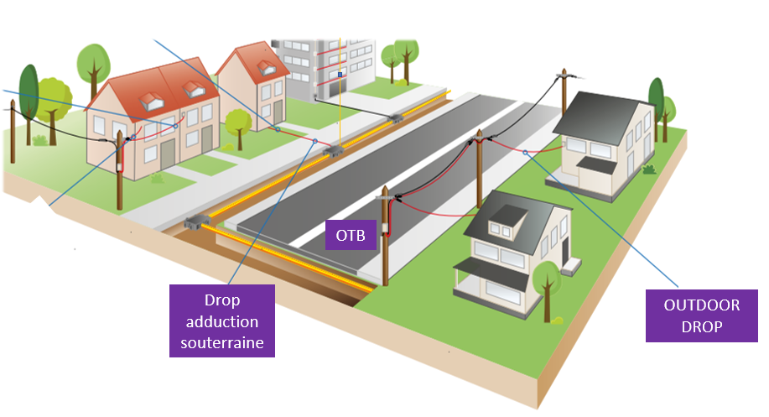

Dans le contexte de concurrence dans lequel intervient l’Opérateur, la qualité des prestations offertes par l’Opérateur tant au niveau technique qu’au niveau de la relation avec la clientèle est fondamentale pour son image de marque.

Dans ce cadre, GVA a décidé de confier à des partenaires, professionnels spécialisés dans le domaine de la maintenance et de l’exploitation de réseaux de fibres optiques, la maintenance SAV Clients des lignes terminales FTTH de ses abonnés.

LE PRESTATAIRE, expert dans ce domaine, devra s'assurer de la cohérence de ce document avec les règles de l'art. Toute suggestion permettant d’améliorer la qualité de la prestation ou la disponibilité du service sera bienvenue et examinée dans le cadre des réunions de suivi ou de comité de pilotage.
Le présent Cahier des Charges (CDC) a pour objet de définir les conditions techniques et opérationnelles de réalisation de ces prestations.
Ces prestations devront respecter les règles de l'art et la réglementation applicables dans chacun des domaines attendus.
LE PRESTATAIRE ne pourra en aucun cas invoquer le présent document pour se dégager de tout ou partie de sa responsabilité en cas de non-respect de ces règles et de la règlementation.

Présentation générale du réseau FTTH de GVA
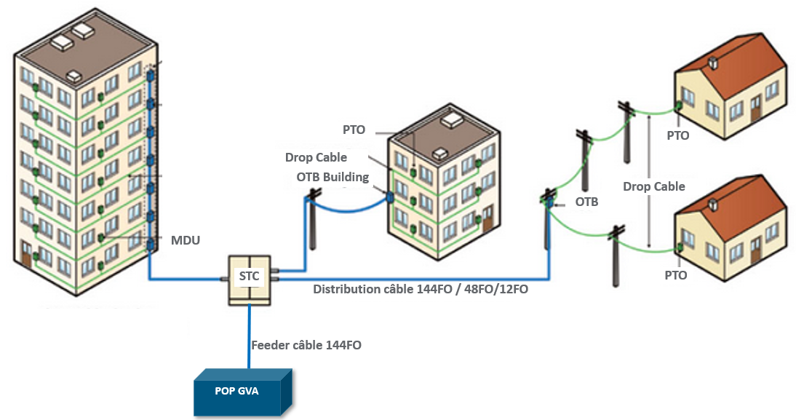
Figure 1 : Architecture FTTH GPON GVA

Le réseau FTTH GVA est un réseau fibre optique utilisant principalement la technologie GPON (point à multipoint) et ponctuellement des liaisons point à point dédiées aux entreprises.
Il se décompose en deux parties :
- La partie active : ce sont les équipements actifs qui se trouvent dans ce qu’on appelle POP (Point of Presence) ou STC-A (Street Cabiner Active). Dans ces infrastructures, les carte OLT GPON sont hébergés pour alimenter le réseau fibre optique.
- La partie passive : ce sont tous les équipements optiques qui permettent de transporter les signaux optiques du POP ou STC-A vers les PTO (Point de terminaison optique) qui se trouvent chez l’abonné.

Le détail des équipements matériel utilisé par GVA sont listés dans l’annexe « Matériel GVA ».
La maintenance détaillée dans ce document concerne uniquement la partie passive du réseau FTTH GVA, depuis le POP GVA jusqu’au PTO clients.

Typologie et type d’architecture GVA
Le réseau passif FTTH de GVA est composés des parties ci-dessous :
- Racks installés dans les POPs GVA : les jarretières optiques branchées sur les ports des équipements actifs (principalement OLTs) dans les POPs GVA constituent la délimitation entre le réseau actif et le réseau passif. Les tiroirs optiques sur lesquels viennent se raccorder ces jarretières constituent le premier équipement du réseau passif.
- Armoires de rue (Street Cabinet) et équipements passif rackables : Constitué d’installation sous forme de Rack 1U de coupleurs optiques (splitters 1 :4, 1 :8 ou autres splitters), tiroirs optiques (ODF 48FO, ODF 144FO, autres tiroir optiques), jarretières optiques (simple ou multicore).
- Câbles fibres optique : Câbles de type Fig. 8, Flat Drop ou câbles ADSS de capacité 144FO (câble de transport) voire parfois 288FO, 48FO (câble de distribution), 12FO (câble d’adduction), ou autre capacité. Ces câbles sont principalement aériens, accrochés à des supports (poteaux électrique ou poteaux télécoms), mais peuvent également être souterrains, dans des chambres et fourreaux, ou à l’intérieur de bâtiments.
- Boitier de dérivation et raccordement :
  - Splice Closure 144FO, Splice Closure 48FO : qui sont des boitiers de dérivation (épissures) des câbles de transport vers distribution ou câble de distribution vers adduction
  - OTB (Optical Termination Box) : Peuvent servir de boite de dérivation mais sert essentiellement à raccorder des clients. Ces points de branchements optiques contiennent 1 ou plusieurs coupleurs optiques, dont la fibre d’entrée est soudée sur le câble de distribution qui l’alimente. Les pigtails de sorties du coupleur sont connectorisés (SC APC) afin d’accueillir le connecteur (Fast connecteur SC APC) du drop client. Ces points de branchements optiques peuvent être installés en aérien sur des poteaux, à l’intérieur de bâtiments, ou en façade de bâtiments.
- La ligne terminale abonné FTTH : dernier segment du réseau passif FTTH, depuis le point de branchement optique jusqu’à la prise optique murale chez le client. Constitué de :
  - Câble drop type Fig8 1 FO connectorisé manuellement de part et d’autre (côté OTB et côté PTO) à l’aide de Fast Connecteur SC APC
  - Le PTO (prise murale optique client) dans lequel est terminé le câble drop.
  - La jarretière optique SC APC entre le PTO et l’ONT client
La topologie GPON utilisée par GVA est majoritairement du 1 vers 64 avec 2 niveaux de couplage. Les niveaux et ratios de couplage sont néanmoins sujet à évolution.

Cadre général de la prestation

Le présent Cahier des Charges (CDC) a pour objet de définir les conditions techniques, opérationnelles et financières de réalisation des prestations de maintenances préventives et curatives des lignes terminales abonnés FTTH de GVA.
Ces prestations devront respecter les règles de l'art et la réglementation applicables dans chacun des domaines attendus. LE PRESTATAIRE ne pourra en aucun cas invoquer le présent document pour se dégager de tout ou partie de sa responsabilité en cas de non-respect de ces règles et de la règlementation.

Tout au long de la lecture de ce cahier des charges, les termes :
- Demande d’intervention : signifie déclenchement du mainteneur par GVA sur l’incident.
- Intervention(s) : Signifie déclenchement(s) des Techniciens sur sites ou terrains pour réparer l’incident.
Un incident donne lieu à une ouverture de Ticket Salesforce (ou autre outil de ticketing utilisé par GVA) qui donnera lieu à une demande d’intervention du mainteneur.
Pour réparer l’incident et respecter les engagements du déclenchement du NOC, plusieurs interventions peuvent être nécessaire par le mainteneur.
Ces interventions rentrent dans une seule et unique demande d’intervention du NOC et qui rentrera dans l’un des forfaits d’interventions détaillées ci-dessous.

Gouvernance
COMITE DE SUIVI MENSUEL
Afin de garantir le bon suivi de l'ensemble des prestations, des réunions mensuelles seront organisées entre LE PRESTATAIRE et GVA. Les personnes obligatoirement présentes à ces comités de suivis seront :
- Responsable d’activité
- Responsable Exploitation Télécom
- Toute autre personne nécessaire au traitement de l'ordre du jour

Le comité de suivi se réunit autant que besoin, à la demande de l'une ou l'autre des parties. LE PRESTATAIRE devra, à tout moment, répondre à toutes les questions de GVA sur son organisation et le bon déroulement de la maintenance.
Il remettra à GVA un rapport de suivi d'activité hebdomadaire 2 (deux) jours ouvrés avant le Comité, par mail, permettant à GVA de valider le bon déroulement des prestations de la semaine écoulée. Les données seront illustrées par des graphiques et toutes autres données (schémas, tableaux, KPI, etc..) préalablement fixées par GVA avec une vue d’évolution sur les trois derniers mois.

Ces données seront commentées pour expliquer toutes les variations inattendues ou les retards, et surtout proposer une stratégie corrective. Qu’il s'agisse des comités de suivis courants, mensuels ou autres comités, LE PRESTATAIRE rédigera sous délai de 3 (trois) jours ouvrés, le compte rendu de séance et l'enverra à GVA pour validation avant sa diffusion et signature étant précisé que le silence sous deux semaines vaut acceptation.

En fonction des éventuelles modifications proposées, LE PRESTATAIRE complétera ou modifiera le CR avec les commentaires et renverra la version définitive à GVA. Un suivi des incidents réglés, ceux en cours et ceux qui restent à traiter doit être communiqué de manière hebdomadaire à GVA. Tous ces points ont pour objectifs :
- Suivi de l’activité
- Propositions d’amélioration
- Exercice du devoir de conseil
- Mise à jour de données administratives
- Revue des éventuels défauts du SIG ou du référentiel documentaire
- Plan de correction des éventuelles non-conformités d’exécution du Contrat
- Revue des KPI définis en annexe ou mise en place au cours du Contrat, respects GTR, pénalités applicables
Des réunions supplémentaires pourront être organisées dans certaines circonstances, à l’initiative de GVA ou de LE PRESTATAIRE.
GVA imposera un formalisme des données à renseigner lors de chaque action réalisée par LE PRESTATAIRE. Ces données serviront à produire les Indicateurs de suivi pour les Comités de Suivi tous les mois. Toutes ces données seront centralisées dans la base de données Salesforce de GVA.
Toutes les informations nécessaires pour produire ces indicateurs seront extraites de la seule base de données de GVA. Chaque semaine, LE PRESTATAIRE fournira à GVA plusieurs indicateurs :
- Appels de prise en compte de la maintenance
- Nombre d’ouvertures de Tickets reçus par LE PRESTATAIRE,
- Taux de prise en compte en dessous de 15 min par LE PRESTATAIRE
- Taux de prise en compte en dessous de 15 min par LE PRESTATAIRE
- Délais d’intervention
- Suivi des interventions :
- Temps moyen de rétablissement du service
- KPI rendant compte du respect des GTI
- KPI rendant compte du respect des GTR :
- Nombre d’interventions proactives et correctives individuelles effectuées par semaine/mois
- Nombre d’interventions programmées effectués par semaine/mois
- Taux de réussite des Interventions
- Délai moyen d’envoi des CRI d’intervention
- Taux de non-conformité des installations constatés lors des maintenances préventives
- La liste des Tickets d'intervention les plus anciens encore ouverte, et les interventions gelées

Cette liste pourra être révisée lors des Comités de Suivi avec GVA

NATURE DES PRESTATIONS ATTENDUES

MAINTENANCE
Désigne les opérations destinées à l’entretien, à la prévention des risques de survenance d’Incidents, aux audits (Maintenance Préventive) et/ou à la réparation des Incidents décelés par GVA (Maintenance Curative) concernant les lignes terminales abonnés FTTH de GVA.
Ces opérations sont, dans le cadre de la présente Annexe, les prestations effectuées par LE PRESTATAIRE pour maintenir les lignes terminales abonnés FTTH de GVA dans leur état initial, ou pour les réparer afin de rétablir les services qu’elles portent.

LOTISSEMENT DES PRESTATIONS :
Nous délimitons les types d’interventions en fonction de la gravité de l’incident et des équipements impactés.
Trois types de gravité :
- Incident unitaire (IU): On définit un incident unitaire comme tout incident impactant un ou pusieurs clients parmi la totalité des client d’un OTB/B. Cet incident survient en aval de l’OTB/B
- Incident signal dégradé (ID) : On définit ce type d’incident, comme une perturbation de la propagation du signal optique qui génère une dégradation de la qualité de service chez le client. Ce qui peut se caractériser par un débit non conforme, ou des coupures intempestives de la connexion.

On fonction des criticités définit ci-dessus, on définit les maintenances associées ci-après :
Incident / criticité | Incident unitaire
Dégradation de signal | Proactif unitaire
Coupure Franche | Curatif Unitaire (STD, STD+)

Figure 4 : Maintenance en fonction de la criticité

En fontion de ces incidents, le diagnostic, le périmètre d’intervention et le temps de rétablissement est différent.
A noter que la maintenance préventive n’a aucun impact sur le service des clients mais elle est demandée par GVA pour prévenir d’éventuels incidents unitaires ou collectifs susceptibles de survenir.

Figure 5 : Différents types de maintenances lignes terminales abonnés FTTH

MAINTENANCE PROACTIVE ET CURATIVE INDIVIDUELLE (STD, STD+)

Maintenance curative individuelles
Désigne les actions effectuées au titre de la maintenance à la suite d’une coupure ou dégradation affectant le service d’un client de façon subite. Ces actions sont initiées par une demande d'intervention "Standard" ou « Standard Plus » de GVA et doivent respecter des durées de réparation maximales (GTR) spécifique selon la catégorie du client.
GVA a seule le pouvoir de qualifier le type d’intervention lors de la constatation de l’incident. LE PRESTATAIRE pourra demander une requalification de l’incident si le diagnostic réalisé est contraire à la qualification initiale de l’incident par GVA.
La catégorie de clients et d’interventions « Standard » ou « Standard Plus » sera mentionné dans le ticket d’ouverture de la demande d’intervention par GVA.

A l’exception des GTR et pénalités associées, ce qui est prévu dans la suite pour la Maintenance Standard est également applicable pour la Maintenance Standard Plus.

Maintenance proactive individuelle
Désigne les actions de Maintenance à réaliser à la suite d’une dégradation de signal et non pas de coupure franche. Cela signifie que le client continue à avoir une connexion internet mais dont la performance est susceptible d’être affectée par la mauvaise qualité du signal optique reçu. Ces actions visent à revoir les connectiques, le drop, les branchements pour améliorer la transmission du signal. Ces actions doivent respecter la planification demandée par GVA, ainsi que les durées de réparation maximales (GTR).

DEROULEMENT DES INTERVENTIONS
Les demandes d’interventions seront effectuées par GVA via Salesforce (ou autre outil de Ticketing de GVA).
LE PRESTATAIRE aura la responsabilité de remplir l’outil Salesforce de suivi des interventions à chaque étape du déroulement de l'intervention.
LE PRESTATAIRE doit être autonome pour retrouver toutes les informations et données nécessaires à sa prestation, en s’appuyant directement sur le Système d’Information de GVA (SIG) ou sur les documents descriptifs qui lui auront été remis (Documents AS Built, Synoptiques, etc…). Elle assurera le pilotage des interventions terrain à partir de ces données.
LE PRESTATAIRE pourra appeler le centre de supervision de GVA en direct pour l’informer de l’évolution de la situation (notification de coupure ou d’aggravation d’impact lié à l’intervention, vérification de rétablissement de trafic, etc.).
Afin d'effectuer sa mission dans les délais contractuels, LE PRESTATAIRE fera en sorte de disposer lors de son intervention de tous les outils, appareillages, pièces de rechanges et consommables nécessaires à la résolution de l’incident.
LE PRESTATAIRE doit utiliser comme pièces de rechange du matériel de la même gamme que celui à remplacer.
La GTR contractuelle inclut les délais d’acheminement sur site du matériel (outils et pièces de rechange).
Toutes les Prestations s'entendent trajet compris.
Le personnel d’astreinte du LE PRESTATAIRE devra être joignable à tout instant sur un téléphone mobile (2 SIM) fonctionnant sur deux réseaux de deux opérateurs différents.
Si LE PRESTATAIRE cause une nouvelle anomalie à l'occasion de son intervention sur le site, elle s'engage à la réparer à ses frais et sans délais.
LE PRESTATAIRE prendra en charge la gestion des accès sur les zones appartenant à son périmètre d’activité notamment pour les MDU et accès aux Data Center de GVA (propre ou loués)

Livrable et Compte rendu d’interventions :
Lors d’une intervention de maintenance, LE PRESTATAIRE doit saisir dans son CRI les informations suivantes :
- La date et l'heure d'intervention,
- Le mode de déclenchement (NOC GVA ou externe, Contrôleurs, constat sur site, etc.),
- La cause de l'intervention (Panne, dégradation, vandalisme, incident lié à LE PRESTATAIRE d’Energie ou autres…),
- Maintenance préventive, curative ou programmée,
- Identifiant du matériel concerné,
- Descriptif de la solution trouvée et éventuellement celle à prévoir,
- Mesures effectuées,
- Références des sites, chambres, poteaux, câbles, boites… qui ont nécessités réparation,
- La ou les pièces remplacées et leurs provenances,
- Heure et date de clôture de l’intervention,
- Photos des dégâts constatés,
- Modifications apportées sur le réseau (parcours de câbles, plan d’épissures, synoptique) ou incohérences éventuelles trouvées à corriger sur la documentation d’inventaire de réseau
- Date de la réparation, nom de l’intervenant et société.
- Voir Template en annexe.
Les interventions dont le compte rendu ne sera pas fourni et complet dans les 3 JO suivant la résolution de l’incident seront soumises à un mécanisme de pénalités :.
pcri est le taux de pénalité calculé en fonction des dépassements de non fourniture de CRI au nombre total d’intervention curative sur le mois.
pcri = V1 x 20% / V
Où :
- V1 = Nombre d’incident dont la fourniture du CRI est supérieur à 3JO
- V = Nombre d’incident curatif traité dans le mois

pcri sera calculé séparément pour le forfait B2C et le forfait B2B.

MOYEN MIS EN PLACE PAR LE PRESTATAIRE

Moyens logistiques & humains
Les moyens à prévoir sont sous la responsabilité du PRESTATAIRE, ils doivent être suffisants pour lui permettre de tenir ses engagements de résultats dans les délais impartis et en toutes circonstances.
Compte tenu de la nature et des modalités des interventions décrites dans ce cahier des charges, les moyens ci-dessous doivent pouvoir être mobilisables au titre de la prestation (liste indicative et non exhaustive) :

- Moyens humains suffisants au niveau de l’assistance téléphonique, du pilotage en base arrière des interventions, de la logistique, du personnel qualifié, formé et habilité pour les interventions sur le terrain, des moyens humains pour la gestion des formalités administratives avec des Tiers.
- Equipements de mesure optique de terrain (photométrie, réflectométrie, détection de trafic, traceurs optiques, amorces et autres accessoires et consommables).
- Moyens de stockage sécurisé des informations descriptives du réseau à maintenir
- Equipements de réparations, équipement de Protection Individuels et collectifs, de balisage, groupes électrogènes, etc.…
- Moyens de pose/tirage de câbles en aérien et en souterrain
- Moyen à disposition pour du génie civil et pour l’implantation de poteaux

Dans certaines circonstances, la mobilisation de moyens de gardiennage de site peut être nécessaire, par exemple pour garantir la sécurité des personnes et des biens autour d’un chantier en cours, ou pour assurer l’intégrité d’une réparation provisoire exposée à des potentiels actes de vandalisme.
LE PRESTATAIRE devra pouvoir, sur demande de GVA, mandater une équipe de gardiennage pour répondre à ce besoin, dans le cadre d’une prestation supplémentaire forfaitisée à l’heure.

Identification des agents du Prestataire
La liste du Personnel du Prestataire et des véhicules utilisés devra être communiquée chaque mois à GVA ou, à tout moment, à la demande de ce dernier en conformité avec les besoins de GVA et de la prestation à réaliser.
Tout changement de la liste du PRESTATAIRE fait l’objet d’une communication auprès de GVA.
GVA peut, à sa discrétion, demander au PRESTATAIRE de ne plus employer une personne en particulier. En ce cas, il en informe le PRESTATAIRE en Comité de Suivi ou par tout moyen.
Le personnel du Prestataire devra être muni d’un uniforme et d’une carte professionnelle nominative comportant :
- La dénomination sociale, adresse, numéro du registre de commerce et numéro de téléphone du Prestataire ; et
- Le nom et prénom de l’agent ainsi que sa photographie munie du cachet de la société.

Astreintes
LE PRESTATAIRE mettra en place une astreinte comprenant les moyens humains et les compétences métiers nécessaires et suffisants compte tenu des installations que souhaite faire maintenir GVA.
Les coordonnées (mail et téléphone) de la cellule d’astreinte ou du NOC seront indiquées dans un document contractuel. LE PRESTATAIRE assurera une rotation du personnel de manière à garantir ce service 24H sur 24 et 7 jours sur 7 jours sans interruption et ce dans le respect de la législation du droit du travail. LE PRESTATAIRE s’engage à une continuité d’intervention sur site jusqu’à rétablissement du service (solution palliative ou solution définitive). Dans le cas où la durée d’une intervention ne permettrait pas de respecter le temps de travail maximum admis par la législation en vigueur, LE PRESTATAIRE s’engage à remplacer son personnel afin d’assurer une totale continuité d’intervention.

Astreinte téléphonique, Centre d’Appels
Afin d’assurer la maintenance, LE PRESTATAIRE mettra en place un centre d’appel téléphonique 24h/24 et 7j/7 avec un numéro unique afin de garantir le transfert des appels vers les équipes d’Astreintes de Maintenance. L’appel sera immédiatement suivi de l’assignation par GVA d’un Ticket Salesforce.
A défaut de réponse aux appels de GVA par LE PRESTATAIRE, GVA assignera automatiquement le Ticket 15 minutes après la 1ère tentative d’appel, initialisant ainsi le délai de la GTI et de la GTR

Escalade téléphonique
LE PRESTATAIRE mettra également en place un dispositif d’escalade téléphonique 24h/24 et 7j/7 pour les cas de défaillance, de non-réponse de l’astreinte téléphonique (au-delà de 15 minutes), de non-résolution d’un incident dans les délais contractuels, ou de besoin en moyens supplémentaires.
Le centre d’appel se chargera de l’application des principes et de la matrice d’escalade au niveau du LE PRESTATAIRE (mettre en relation les Managers)

Matrice d’escalade
Niveau | GVA | Prestataire
0 | Backoffice | Dispatch SAV
1 | Responsable ISP filiale | Référent ISP
2 | Responsable ISP filiale | Directeur Opération
3 | Directeur Opération filiale | DG filiale
4 | DG Filiale | Directeur opération groupe
5 | Responsable ISP Groupe | Directeur de compte groupe
6 | Directeur Opération Groupe | Directeur Général groupe

Organisation d’un pont téléphonique en cas de cellule de crise
LE PRESTATAIRE, sur demande de GVA, pourra mettre en œuvre un pont téléphonique permanent entre le NOC, des experts LE PRESTATAIRE, et le NOC de GVA pour faciliter la communication en cas de Cellule d’Incident Majeure ou de Gestion de Crise.

Matrice de déclenchement
Afin de respecter les engagements de qualité de service, des procédures rigoureuses de suivi et de réparation des incidents déclarées seront mises en place par LE PRESTATAIRE. Un diagnostic du problème rencontré est effectué par les équipes de GVA qui décident des actions à effectuer. Deux cas peuvent être rencontrés :
- L’incident nécessite a priori une intervention au niveau des équipements actifs (sur sites DATA CENTER, STC-ACTIFS, site entreprise) : les techniciens du PRESTATAIRE seront dépêchés afin d’effectuer les vérifications et réparations liées à d’éventuels problème de jarretière ou mauvaise connexion passive.

- L’incident nécessite une recherche de coupure ou d’affaiblissement sur route optique de bout en bout, comprenant éventuellement constat et localisation de la coupure sur le terrain et réparation. GVA déclenchera LE PRESTATAIRE pour réaliser ces investigations afin de résoudre l’incident.

- A l’issue de ces investigations LE PRESTATAIRE doit par obligation contractuelle procéder au rétablissement du service et à la réparation des dégâts constatés sur la fibre ou le matériel Passif appartenant à GVA (dans la mesure du possible sur le champ), assurant l’intervention avec tous les moyens nécessaires.

Pièces et matériel de rechange
Le Prestataire fournira l’ensemble des équipements, outillage et EPI permettant aux équipes de réaliser dans le respect des règles de l’art et des normes de sécurité la prestation de raccordement client.
Ci-dessous le tableau de responsabilité de fourniture matériel.
Matériel | Type | Responsabilité
Indoor drop câble 1fo | Consommable | GVA
Outdoor drop câble 1fo | Consommable | GVA
PTO 1fo | Consommable | GVA
Fast connector | Consommable | GVA
Crochet CT1 | Consommable | GVA
Drop wire clamp | Consommable | GVA
Feuillard | Consommable | GVA
Box | Consommable | GVA
Jarretière | Consommable | GVA
Croix de lovage | Consommable | GVA
Petit collier (colson) | Consommable | Prestataire
Cavalier | Consommable | Prestataire
Silicone | Consommable | Prestataire
Cheville de fixation | Consommable | Prestataire
Piton d’accrochage | Consommable | Prestataire
Queue de cochon | Consommable | Prestataire
Scotch électrique | Consommable | Prestataire
Collier colson traité UV | Consommable | Prestataire
Etiquètes DROP | Consommable | Prestataire
Etiquètes PTO | Consommable | Prestataire
Cavalier | Consommable | Prestataire
Colle murale transparente | Consommable | Prestataire
Vis | Consommable | Prestataire
Embase | Consommable | Prestataire
Tubes annelés | Consommable | Prestataire
Harnais de sécurité | EPI | Prestataire
Cônes de sécurité | EPI | Prestataire
Chaussures de sécurité | EPI | Prestataire
Gant de sécurité | EPI | Prestataire
Trousse de secours | EPI | Prestataire
Gants isolant | EPI | Prestataire
Lunette de protection | EPI | Prestataire
Cache nez anti-poussière | EPI | Prestataire
Gilet | EPI | Prestataire
Casque | EPI | Prestataire
Sac de rangement | Outillage | Prestataire
Jeu de tournevis plate et cruciforme isolée | Outillage | Prestataire
Pince coupante | Outillage | Prestataire
Pince multiprise | Outillage | Prestataire
Pince à collier colson | Outillage | Prestataire
Pince à feuillard | Outillage | Prestataire
Ciseaux à kelvar | Outillage | Prestataire
Dénudeur de câble drop | Outillage | Prestataire
Dénudeur fibre optique | Outillage | Prestataire
Guide pour coupe fibre optique | Outillage | Prestataire
Cleaveuse | Outillage | Prestataire
Kit de nettoyage optique (Alcool, Lingette, pinceau optique) | Outillage | Prestataire
Power meter | Outillage | Prestataire
Visual fault locator | Outillage | Prestataire
Outils de frappe (Marteau, Burin) | Outillage | Prestataire
Cutter | Outillage | Prestataire
Perceuse à percussion sans fil | Outillage | Prestataire
Perforateur | Outillage | Prestataire
Jeu de Mèches à béton, métallique et à bois | Outillage | Prestataire
Echelle isolante électriquement (fibre de verre) | Outillage | Prestataire
Escabeau | Outillage | Prestataire
Lampe frontale | Outillage | Prestataire
Porte touret dévidoir | Outillage | Prestataire
Dérouleur électrique | Outillage | Prestataire
Mètre Laser | Outillage | Prestataire
Moyens de communication : Ordinateur portable, téléphone portable et tablette | Outillage | Prestataire
Etiqueteuse | Outillage | Prestataire
Pistolet silicone | Outillage | Prestataire
Balai | Outillage | Prestataire
Serpillères | Outillage | Prestataire
Pelle | Outillage | Prestataire
Perche télescopique | Outillage | Prestataire
Testeur électrique | Outillage | Prestataire
Aiguille de tirage | Outillage | Prestataire
Sac de monteur | Outillage | Prestataire
Coupe-coupe | Outillage | Prestataire
Groupe électrogène | Outillage | Prestataire
Locomotion | Outillage | Prestataire
Habit techniciens | Outillage | Prestataire

Pour le matériel mis à disposition par GVA, LE PRESTATAIRE maintiendra, dans ses locaux, un stock tampon suffisant, et tiendra à jour un suivi des états de stock et de consommation qu’il transmettra hebdomadairement à GVA.
Leur disponibilité doit permettre le respect de la GTR définie dans ce Cahier des charges, ou, pour les opérations programmées, le respect de la date fixée par GVA pour l’intervention (compte tenu du délai de prévenance contractuel).
LE PRESTATAIRE ne pourra pas invoquer une rupture de stock pour justifier une quelconque dérive sur le respect des engagements contractuels ou des obligations de résultats.
En cas de fin de fabrication d’un type de pièce, LE PRESTATAIRE aura à sa charge de proposer la solution la mieux adaptée pour réassortir son stock et respecter ses engagements contractuels. Il sollicitera GVA pour validation des solutions techniques envisagées dans une telle situation.
LE PRESTATAIRE garantira les pièces de rechanges et la réparation effectuée (main d’œuvre comprise) pour une durée de 1 an, comprenant le déplacement et la main d’œuvre et tiendra à disposition de GVA les copies des certificats de garantie des pièces installées. LE PRESTATAIRE est responsable du dimensionnement de son lot de rechange permettant d’assurer la continuité du service de GVA pendant toute la durée du Contrat.

Outils informatiques et conditions d’accès utilisations aux données

Utilisation de l’outil de Ticketing
Dans le cadre du suivi des incidents LE PRESTATAIRE doit contacter tout au long de l’intervention sa base arrière qui doit disposer de l’outil Salesforce pour la gestion des incidents réseaux. LE PRESTATAIRE devra renseigner l’état d’avancement d’une intervention en temps réel en communiquant les informations suivantes :
- Acquittement de la réception du Ticket.
- Début d’intervention : présence de l’intervenant sur site ou intervention différée.
- Notification d’une fin d’intervention.
- Information sur la cause du problème, renseignement de la « cause ».
- Clôture de l’intervention.
- Envoi des photos en temps réel
LE PRESTATAIRE devra prendre en compte et renseigner les Tickets d’Incidents Salesforce qui lui sont assignés grâce à l’accès distant à l’outil. Dès que l’équipe d’intervention prend en charge l’incident, LE PRESTATAIRE doit déclarer l’intervention dans Salesforce doit passer le Ticket à « pris en compte » dans l’outil.

Utilisation d’un SIG
Dans le cadre de la maintenance, LE PRESTATAIRE s’engage à utiliser un outil SIG (Système d’Information Géographique) de préférence QGIS utilisé par GVA.
En conséquence, LE PRESTATAIRE s’interdit d’utiliser, de reproduire, de modifier, d’adapter, de diffuser, d’exploiter, de distribuer, sous quelque forme que ce soit, pour toute la durée de la prestation, les informations documentaires transmises.
QGIS est un référentiel d’information Géographique qui permettra à GVA de modéliser les câbles optiques, boîtiers d’épissure, sites techniques et sites clients…Etc. sur une cartographie. Cela étant aussi nécessaire à la localisation d’un défaut dans le cadre de la maintenance curative, il permettra au LE PRESTATAIRE de visualiser les fibres déployées avec routage et affectation des clients. La maitrise de l’outil est donc nécessaire pour l’ensemble des techniciens en charges de la maintenance.

Conditions d’utilisation du Système d’Information de GVA et confidentialité des données
En vue de faciliter la réalisation des Prestations par le Prestataire, GVA mettra à disposition dans les locaux de ce dernier ou bien via des connexions sécurisées un accès aux bases informatiques et système d’information de GVA et à toute nouvelle base informatique et/ou système d’information nécessaires à la bonne réalisation des Prestations dans les conditions suivantes :

- Le Prestataire s’engage à respecter strictement les procédures d’accès aux bases informatiques et systèmes d’information et à n’utiliser en aucun cas des fonctionnalités non expressément autorisées par GVA. Il s’engage en particulier à respecter les conditions d’utilisation et de sécurité imposées par GVA à tout tiers auquel il est donné accès à ces bases informatiques et systèmes d’information et à souscrire en conséquence à une charte de confidentialité.
- L’utilisation par le Prestataire de ces bases informatiques et systèmes d’information est strictement limitée à ce qui est nécessaire à l’exécution des Prestations. Le Prestataire doit s’engager à respecter la confidentialité absolue des données accessibles sur ces bases informatiques et systèmes d’information (et en particulier les données nominatives concernant les Clients de GVA ainsi que les données d’inventaire du réseau FTTH), il s’interdit de transmettre à des tiers, en tout ou partie, le contenu desdites données. Il s’interdit de céder, ou conférer des sous licences sur les logiciels et plus généralement sur tous éléments des systèmes d’information de GVA.

Maintien d’archives sécurisées
LE PRESTATAIRE maintiendra dans un système d’archives sécurisées mais accessibles en urgence par son centre de contrôle et ses astreintes l’ensemble des descriptifs documents As Built et autres permettant de retrouver de l’information sur le cheminement des fibres.

MAINTENANCE CURATIVE INDIVIDUELLE STANDARD, STANDARD PLUS ET PROACTIVE

Désigne les actions effectuées au titre de la maintenance à la suite d’une coupure ou dégradation affectant le service d’un client de façon subite. Ces actions sont initiées par une demande d’intervention « Proactive », « Standard » ou « Standard Plus » de GVA et doivent respecter des durées de réparation maximales (GTR) spécifique selon la catégorie.
GVA a seule le pouvoir de qualifier le type d’intervention lors de la constatation de l’incident. LE PRESTATAIRE pourra demander une requalification de l’incident si le diagnostic réalisé est contraire à la qualification initiale de l’incident par GVA.
La catégorie d’interventions « Proactive », « Standard » ou « Standard Plus » sera mentionnée dans le ticket d’ouverture de la demande d’intervention par GVA.

A l’exception des GTR et pénalités associées, les modalités prévues dans la suite pour la Maintenance Standard est également applicable pour la Maintenance Standard Plus.

DESCRIPTION

La Maintenance Curative Standard (STD), Standard Plus (STD+) et proactive sont définies dans les paragraphes suivants.
On définit ainsi quatre catégories de maintenance de Ticket individuel :
- Maintenance Curative individuelle Standard (STD) : Elle doit pouvoir être déclenchée à la suite d’un constat de défaillance subite sur un client B2C (client particulier),
- Maintenance Curative Individuelle Standard + (STD+) : Elle doit être déclenchée à la suite d’une coupure franche subite sur un client VIP ou Entreprise (B2B).
- Maintenance Curative Proactive : Elle doit être déclenchée à la suite d’une dégradation de signal subite sur un client B2C
- Maintenance Curative Proactive + : Elle doit pouvoir être déclenchée à la suite d’une dégradation de signal subite sur un client VIP/B2B via l’ouverture d’un Ticket d’Incident en Heure Ouvrable (7h-21h du lundi au samedi compris).

Pour toute ces maintenances en fonction de leur SLA (détaillé ci-après), LE PRESTATAIRE doit prévoir d’intervenir dans tout type de situation, y compris celles nécessitant le remplacement de matériel, tirage de câble, remplacement d’appuis ou travaux de Génie Civil.
Elle doit être autonome dans l’obtention de toutes les informations nécessaires à ses actions, informations contenues dans le SIG (QGIS) ou dans les documents remis par GVA à la demande du LE PRESTATAIRE lors du transfert à la maintenance.
LA planification et le démarrage de toute intervention réalisée dans le cadre de la Maintenance Curative Standard, Standard Plus ou Proactive doit être notifié au NOC de GVA via les outils de Ticketing (Salesforce) et de Workforce Management (PRAXEDO).
Le NOC GVA a le pouvoir de faire reporter ou annuler l’opération sans préavis compte tenu de l’état du réseau, de l’environnement ou en présence d’une situation exceptionnelle.
Le NOC GVA a le pouvoir de prioriser une ou plusieurs interventions par rapport aux autres envoyées au PRESTATAIRE.
Toute opération nécessitant un arrêt du Service délivré aux clients, au-delà de l’impact de la défaillance initiale, doit faire l’objet d’un accord préalable de la part de GVA, à obtenir à la suite d’une notification du NOC de GVA.
LE PRESTATAIRE devra en priorité rétablir le trafic en respectant son engagement de GTR, et aussi faire en sorte de remettre le réseau dans son état d’origine dès la première intervention. Dans le cas où cela ne serait pas possible, LE PRESTATAIRE devra en préciser les motifs dans son compte rendu.
A l’issue de l’intervention de maintenance curative, LE PRESTATAIRE rédige un Compte Rendu d’Incident (CRI) qui sera déposé sur l’outil Salesforce, qui contient les résultats des mesures effectuées, les références des câbles et sites concernés.

SCENARIOS D’INTERVENTION
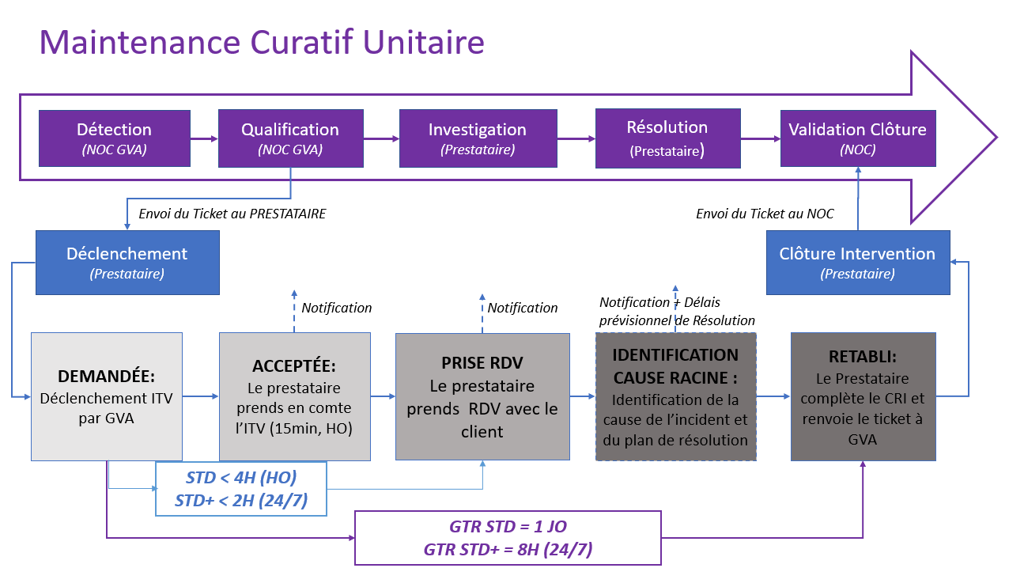Schémas du workflow de traitement et résolution des Incidents Individuels

CONTENU DES PRESTATIONS DE MAINTENANCE INDIVIDUELLE PROACTIVE, PROACTIVE PLUS, CURATIVE STANDARD OU STANDARD PLUS
LE PRESTATAIRE devra faire face à toute situation susceptible d’affecter le service rendu par le réseau de fibres optiques en propre.
Le périmètre de prestation des maintenances individuelles est le suivant :

  - Planification / prise de RDV avec le client
La prise de RDV avec le client inclut toutes les actions permettant d’informer le client dans les meilleurs délais de la date et heure prévues de l’intervention de maintenance.
Le délai maximal de prise de RDV est d’1Jour Ouvrable pour les maintenances proactives, 4 Heures Ouvrables pour les Maintenance Curative STD et proactives plus, et 2H (24/7) pour les Maintenances Curatives STD+.
Toute modification de l’heure de RDV devra être notifiée au client la veille de l’intervention, et tout retard de plus d’une heure devra être notifié au client au moins 1h avant l’heure de RDV prévu.

  - Investigation et identification de la cause racine
Toutes actions nécessaires à l’identification du point de défaillance ou de défectuosité matériel et à la définition du plan d’actions de résolution.

  - Résolution
Réalisation conformément au cahier des charges et aux règles de l’art, des travaux et prestations permettant la réparation de la ligne client et le rétablissement du service.

Assurer les Interventions terrain au niveau des locaux techniques, des appuis, des chambres, des conduites visitables, dans les espaces communs des immeubles ou en partie privative chez le client, ceci avec les moyens adaptés à la nature de l’intervention nécessaire pour la réparation (yc moyens de tirage de câble ou de génie civil).

Les actions de résolutions inclus au forfait de la maintenance individuelle sont :
- Réfection ou remplacement des fast connecteurs (fourniture et réalisation)
- Remplacement du PTO (installation uniquement, fourniture du nouveau PTO à la charge de GVA)
- Changement de la jarretière optique (installation uniquement, fourniture de la nouvelle jarretière à la charge de GVA)
- Si nécessaire, réparation du câble drop client par la pose d’un dispositif de réparation de drop
- Si nécessaire, dépose du câble client (drop client) défectueux et installation d’un nouveau câble client (en aérien, souterrain ou en intérieur bâtiment) selon les règles de l’art et la discrétion visuelle à l’intérieur des bâtiments :
  - La fourniture du câble est à la charge du Prestataire / GVA
  - La fourniture des hardwares et accessoires de suspension / fixation de câble est à la charge du Prestataire / GVA
- Etiquetage du câble au Point de Branchement et au PTO (étiquetage selon les règles et le matériel homologués par GVA)
- Mesure de conformité du signal et test de validation de la remise en service
  - Règle d’étiquettage
Le Prestataire fourni et réalise l’étiquetage du drop dans le PBO et l’étiquetage du PTO comme suit :

Etiquettes des drops dans le PBO :
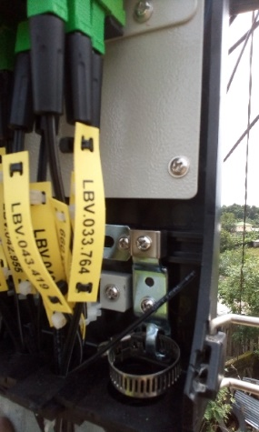
- Etiquette non adhésive en polyéther-polyuréthane thermoplastique pour câble (référence homologué THT 6010-7643-YL).
- Tube encreur : la gamme de ruban R6000HF est conforme pour ce type d’étiquette (couleur noir)
- Couleur : Blanc ou jaune pour B2C, Rouge pour B2B, Bleu pour SME
- Positionnement de l’étiquette :
  - L’étiquette doit être fixée au Drop, avant le connecteur, à l’aide de 2 petits colliers noirs
  - Le collier doit être correctement coupé, les chutes de colliers ramassées.
  - Le numéro doit être imprimé (et non écris à la main à l’aide d’un marqueur)

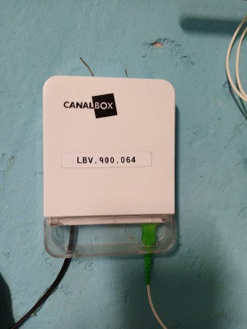
Référence pour les étiquettes PTO
- Etiquette Polyester auto-protégée autocollante blanche
- Positionnement de l’étiquette :
  - Sur la face avant du PTO, centrée et horizontale
  - Les chutes d’étiquettes doivent être ramassées

  - Compte Rendu d’Intervention
Fourniture, à l’issue de toute intervention, d’un dossier descriptif détaillé de l’intervention et des éventuelles modifications apportées au réseau ou à la ligne client.
Fourniture de tous les éléments, données et documents, permettant le Reporting et le suivi de l’activité.

FACTURATION
La facturation de la maintenance se fait par un forfait mensuel se basant sur le nombre de client actif sur le parc.
Type de client | Unité | PU mensuel
B2C | Parc Actif
VIP/B2B | Parc Actif

SLA DES MAINTENANCES CURATIVES UNITAIRES :

GARANTIE DE TEMPS DE RETABLISSEMENT

Type de client\Criticité | Coupure de service | Dégradé
B2C | GTR= 1 jours (1JO)  Maintenance Curative STD | GTR= 3 jours (JO)  Maintenance Curative Proactive
VIP/B2B | GTR= 8H (HO ou HNO)  Maintenance Curative STD+ | GTR= 1 jours (1JO)  Maintenance Curative Proactive +

Figure 6 : Criticité, GTR et maintenance

NIVEAUX DE QUALITE

Une maintenance proactive ou curative individuelle sera considérée réalisée si elle a permis de remettre la ligne client à un niveau de qualité optique conforme.

Seuil d’acceptabilité de l’atténuation du signal optique entre le tenant et l’aboutissant du drop client (pour un drop inférieur à 300m) : -2dB

Le Prestataire fournira des interventions de qualité, c’est-à-dire des interventions pour lesquelles la connexion reste stable dans le temps.
Sur le mois M-1, si le volume de client en coupure franche optique dans les 30 jours suivant le rétablissement de leur ligne est supérieur à 3% du volume de client total rétabli par le Prestataire alors une pénalité de qualité sera appliquée à la facture du mois M-1 à hauteur de deux pourcent (2%) pour chaque pourcent (1%) d’écart avec l’objectif

SERVICE LEVEL AGREEMENT STD
- Prise en compte de Ticket et prise de RDV client en Heure Ouvrable (7h-21h du lundi au samedi compris)
- Objectif de GTR de 1 Jours Ouvrable (comprenant résolution du problème et CR d’incident)

pstd est le taux de pénalité calculé en fonction des dépassements de GTR proportionnellement au nombre total d’intervention curative sur le mois.
Temps d’intervention | <1JO | <GTR +1JO | <GTR +2JO | <GTR+4JO | T>=GTR+4JO
Taux pénalités | 0 | 15% | 30% | 50% | 80%

Le taux de pénalité applicable sur un mois est :
pstd = ([15% x V1]) + [30% x V2] + [50% x V3] + [80% x V4]) / V
Où :
- V1 : nombre d’incident résolus avec un dépassement de GTR allant jusqu’à 1JO
- V2 : nombre d’incident résolus avec un dépassement de GTR allant jusqu’à 2JO
- V3 : nombre d’incident résolus avec un dépassement de GTR allant jusqu’à 4JO
- V4 : nombre d’incident résolus avec un dépassement de GTR de plus de 4JO
- V : nombre total d’incident résolus

SERVICE LEVEL AGREEMENT STD + :
- Prise en compte de Ticket et prise de RDV client en 24/7.
- Objectif de GTR de 8H à respecter dans 100% des cas (engagement soumis à pénalité).

Pstd* est le taux de pénalité calculé en fonction des dépassements de GTR proportionnellement au nombre total d’intervention curative sur le mois.

Temps d’intervention | <8H | <GTR +2H | <GTR +4H | <GTR +8H | T>=GTR +8H
Coût pénalités | 0 | 15% | 30% | 50% | 80%

Le taux de pénalité applicable sur un mois est :
pstd* = ([15% x V1]) + [30% x V2] + [50% x V3] + [80% x V4]) / V
Où :
- V1 : nombre d’incident résolus avec un dépassement de GTR allant jusqu’à 2H
- V2 : nombre d’incident résolus avec un dépassement de GTR allant jusqu’à 4H
- V3 : nombre d’incident résolus avec un dépassement de GTR allant jusqu’à 8H
- V4 : nombre d’incident résolus avec un dépassement de GTR de plus de 8H
- V : nombre total d’incident résolus

SERVICE LEVEL AGREEMENT PROACTIVE
- Prise en compte de Ticket et prise de RDV client en Heure Ouvrable (7h-21h du lundi au samedi compris)
- Objectif de GTR de 3 Jours Ouvrable (comprenant résolution du problème et CR d’incident)

ppcf est le taux de pénalité calculé en fonction des dépassements de GTR proportionnellement au nombre total d’intervention proactive sur le mois.

Temps d’intervention | <3JO | <GTR +3JO | <GTR +12JO | T>GTR +12JO
Coût pénalités | 0 | 10% | 20% | 30%
Le taux de pénalité applicable sur un mois est :
ppcf = ([10% x V1]) + [20% x V2] + [40% x V3] ) / V
Où :
- V1 : nombre d’incident résolus avec un dépassement de GTR allant jusqu’à 3JO
- V2 : nombre d’incident résolus avec un dépassement de GTR allant jusqu’à 12JO
- V3 : nombre d’incident résolus avec un dépassement de GTR allant jusqu’à 12JO
- V : nombre total d’incident résolus

SERVICE LEVEL AGREEMENT PROACTIVE PLUS
- Prise en compte de Ticket et prise de RDV client en Heure Ouvrable (7h-21h du lundi au samedi compris)
- Objectif de GTR de 1 Jours Ouvrable (comprenant résolution du problème et CR d’incident)

ppcf* est le taux de pénalité calculé en fonction des dépassements de GTR proportionnellement au nombre total d’intervention curative sur le mois.
Temps d’intervention | <1JO | <GTR +1JO | <GTR +2JO | <GTR+4JO | T>=GTR+4JO
Taux pénalités | 0 | 15% | 30% | 50% | 80%

Le taux de pénalité applicable sur un mois est :
ppcf* = ([15% x V1]) + [30% x V2] + [50% x V3] + [80% x V4]) / V
Où :
- V1 : nombre d’incident résolus avec un dépassement de GTR allant jusqu’à 1JO
- V2 : nombre d’incident résolus avec un dépassement de GTR allant jusqu’à 2JO
- V3 : nombre d’incident résolus avec un dépassement de GTR allant jusqu’à 4JO
- V4 : nombre d’incident résolus avec un dépassement de GTR de plus de 4JO
- V : nombre total d’incident résolus

Plafond Pénalités
Les pénalités applicables à la redevance mensuelle du forfait B2C sont plafonnées à 20%.
(pstd + ppcf + pcri) < 20%
Les pénalités (P) de non-respect des SLA contractuels sont applicables sur la redevance mensuelle, dans les modalités suivantes :
P= (pstd+ppcf) x Rb2c
Où Rb2c est la redevance mensuelle B2C

Les pénalités applicables à la redevance mensuelle du forfait VIP/B2B sont plafonnées à 50%
(pstd* + ppcf* + pcri) < 50%
Les pénalités (P) de non-respect des SLA contractuels sont applicables sur la redevance mensuelle, dans les modalités suivantes :
P= (pstd*+ppcf*) x Rb2b
Où Rb2b est la redevance mensuelle B2B

EXTENSIONS EXCEPTIONNELLES DE GTR
La GTR des interventions urgentes peut être étendue si LE PRESTATAIRE est confronté aux contraintes suivantes, sous réserves d’apporter toutes les justifications et que celles-ci puissent être vérifiées par GVA :
- Travaux de fouille et d’implantation de poteaux
- Travaux nécessitant un arrêt de circulation ou une demande d’autorisation.
- Travaux de génie civil nécessitant le retour des concessionnaires et gestionnaires.
- Travaux engageant la sécurité des intervenants
- Extension d’une heure en cas de décision de Retour Arrière.
- Intempérie
Pour que LE PRESTATAIRE bénéficie d’une extension de GTR, il faut qu’elle en effectue la demande via l’outil Salesforce ou, à défaut d’accès Salesforce, par un appel au NOC GVA. En dehors de ces conditions, les engagements seront soumis aux pénalités définies dans le Contrat.
Dans tous les cas LE PRESTATAIRE s’engage à proposer et réaliser un plan d’action pour effectuer la réparation et rétablir le service au plus vite.

PRESTATIONS SUPPLEMENTAIRES HORS FORFAIT
Dans le cadre du Contrat, GVA pourra solliciter auprès de LE PRESTATAIRE des prestations supplémentaires, qui auront fait l’objet d’un devis préalable reposant sur les Prix Unitaires définis au Contrat, établi par LE PRESTATAIRE dans un délai de cinq (5) jours ouvrés maximum après la demande.
Les délais d'exécution des prestations, à compter de la réception par LE PRESTATAIRE de l'acceptation par GVA du devis, seront précisés et constitueront des engagements contractuels.
LE PRESTATAIRE ne commencera à exécuter la prestation supplémentaire souhaitée qu'à compter de la réception d'une commande de GVA, sauf en cas d’urgence.

